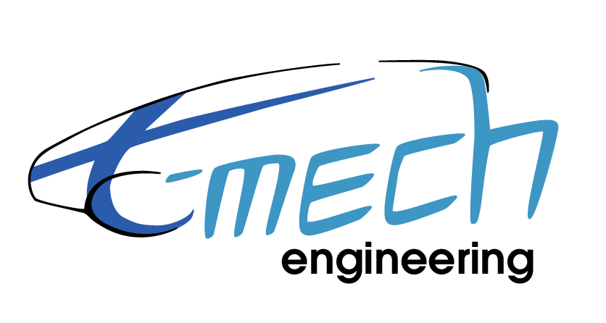

VÝROČNÁ SPRÁVA

1.1.2014 – 31.12.2014

Obsah

1. Úvod....................................................................... 3
2. Profil spoločnosti...................................................... 4
3. Nové výzvy do ďalších rokov..................................... 9
4. Ľudské zdroje.......................................................... 10
5. Účtovné výkazy........................................................ 11
6. Správa audítora........................................................ 11

1. Úvod

Spoločnosť t-mech engineering Slovakia, s.r.o. v tomto roku úspešne pokračovala vo svojej činnosti, upevňovala si aj naďalej svoje postavenie na trhu a získavala dôveru zákazníkov.
Kalendárny rok od 1.1.2014 do 31.12.2014 prebiehal v znamení napĺňania cieľov spoločnosti.
Spokojnosť zákazníkov je na prvom mieste a tomu spoločnosť priraďuje svoju stratégiu získať čo najširší okruh zákazníkov, ktorí ju budú vyhľadávať preto, lebo poskytuje kvalitné a komplexné služby.
Pri hodnotení výsledkov roka 2014 je možné konštatovať, že boli dosiahnuté dobré výsledky. Ak chce spoločnosť v budúcom období zabezpečiť dobré výsledky a zároveň zabezpečiť rast, musí flexibilne reagovať na rastúce potreby trhu.
Vzhľadom na pripravované projekty je možné predpokladať aj v budúcnosti priaznivý vývoj spoločnosti.

2. Profil spoločnosti

Identifikačné údaje
Obchodné meno: t-mech engineering Slovakia, s.r.o.
Sídlo spoločnosti: K Výstavisku 15, Trenčín, 912 50
Právna forma: spoločnosť s ručením obmedzeným
Registrácia: Okresný súd Trenčín, OR: Oddiel Sro, vložka číslo 17002/R
Deň zápisu: 24.08.2006
IČO: 36667773
DIČ: 2022234148
IČ DPH: SK 2022234148

Kontakty
K Výstavisku 15
Trenčín 912 50

e-mail: rafaj@t-mech.sk
www.t-mech.sk
tel.: +421 32 64 919 46
fax: +421 32 65 804 31

Predstavenie spoločnosti
t-mech engineering je spoločnosť, ktorá prostredníctvom najnovšej CAD technológie pomáha svojim partnerom vo všetkých fázach vývojových projektov v automobilovom a strojárskom priemysle.
Politika kvality je vrcholovým dokumentom, ktorým sa spoločnosť zaväzuje riadiť pri svojej činnosti a rozvoji aktivít. Kladie sa za cieľ viesť spoločnosť k trvalému rozvoju, plneniu požiadaviek zákazníka a zainteresovaných strán, zaväzuje sa k plneniu požiadaviek kladených na produkt a trvalému zlepšovaniu jeho kvality.

Poslanie spoločnosti
Poslaním spoločnosti je poskytovať komplexné vysoko kvalitné služby a riešenia v oblasti konštrukcie, dokumentácie, simulácie a programovania robotizovaných pracovísk pre automobilový priemysel s dôrazom na trvalé zlepšovanie kvality.

Základné hodnoty spoločnosti
Základnými hodnotami spoločnosti je predovšetkým korektný prístup ku zákazníkom, ochrana dobrého mena, duševného vlastníctva a všetkých aktív spoločnosti, odborný rast a neustále vzdelávanie zamestnancov, tímová práca, zlepšovanie firemných procesov, motivácia zamestnancov a vytváranie podmienok pre ich neustále zlepšovanie sa.

Predmet činnosti
- konštrukčná, vývojová a projekčná činnosť v oblasti strojárstva
- organizovanie kurzov, školení a seminárov
- vývojová činnosť v oblasti elektrotechniky
- poradenská služba v oblasti strojárenstva
- poradenská služba a dodávanie programového vybavenia počítača (software) so súhlasom autora
- poradenská služba k technickému vybaveniu počítača (hardware)
- výskum a vývoj v oblasti prírodných a technických vied
- kúpa tovaru na účely jeho predaja konečnému spotrebiteľovi v rozsahu voľnej živnosti (maloobchod)
- kúpa tovaru na účely jeho predaja iným prevádzkovateľom živnosti v rozsahu voľnej živnosti (veľkoobchod)
- sprostredkovateľská činnosť v oblasti obchodu, výroby a služieb v rozsahu voľnej živnosti
- nákup, predaj a prenájom výpočtovej techniky
- personálne poradenstvo
- ekonomické a účtovné poradenstvo
- vedenie účtovníctva

Realizácia projektov pre:

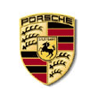

Základná organizačná štruktúra
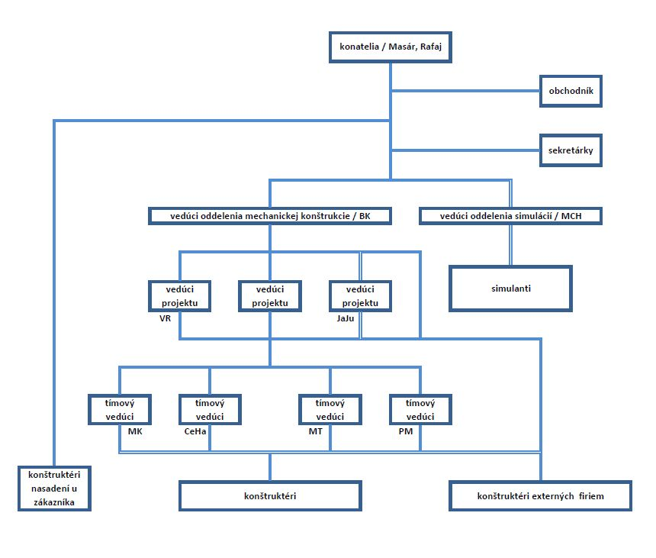

3. Nové výzvy do ďalších rokov

Vízia spoločnosti
Víziou spoločnosti je byť stabilným a spoľahlivým partnerom pre svojich zákazníkov v oblasti poskytovania komplexných konštrukčných, vývojových a simulačných služieb.

Strategické ciele
- kvalita bez kompromisov = nulová reklamácia od zákazníkov
- dosiahnutie obratu spoločnosti
- pomoc klientom pri rýchlejšom ukončení projektov
- znižovanie nákladov na vývoj a konštrukciu
- realizovanie komplexných zákazok v oblasti konštrukcie, simulácii,
programovania a dokumentácie
- efektivita projektov 100%

Definovanie strategických teritórií: Definovanie zákazníka:
- EÚ 1) výrobcovia automobilov
- Čína 2) dodávatelia robotizovaných zváracích liniek
- USA 3) konštrukčné kancelárie

4. Ľudské zdroje

Počet zamestnancov k 31.12.2014:

Štruktúra zamestnancov k 31.12.2013:
ženy:
muži:

Schválenie účtovnej závierky a rozdelenie výsledku hospodárenia
Vedenie spoločnosti navrhne Valnému zhromaždeniu, aby výsledok hospodárenia k 31.12.2014 bol rozdelený nasledovne: na nerozdelený zisk minulých rokov a časť zisku na rozdelenie zisku spoločníkom.

5. Účtovné výkazy
V prílohe
6. Správa audítora
V prílohe

